Глава 1
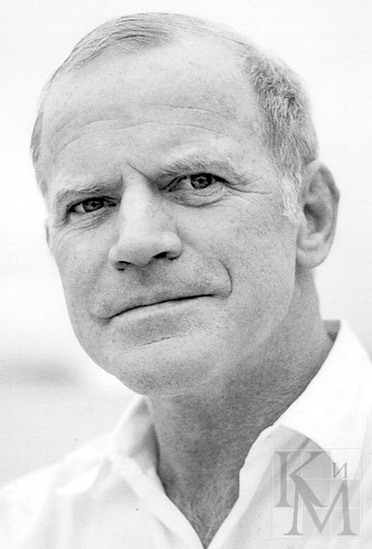
Метод полимеразной цепной реакции придумал химик-синтетик Кэри Мюллис в 1983. Изобрел он его, размышляя о том, как можно увеличить точность определения точечных мутаций в ДНК. Точечные мутации – это вид мутаций ДНК или РНК, не имеющий никаких признаков. Обычно это производилось методом олигомерной рестрикции. Этот метод заключался в ферментном удлинении коротких частиц ДНК (олигонуклеотидов), присоединенных в свою очередь к части ДНК, прикрепленной к мутации. Если добавлять в реакцию составные части ДНК по очереди, то олигонуклеотид будет удлиняться только в том случае, если они подойдут мутации по принципу комплементарности. Тогда, при анализе результатов, можно будет вычислить, что в гене за мутация. Но, к сожалению, с более большими фрагментами этот метод не работал. Для того, чтобы все получилось, нужно было увеличить количество ДНК. Это можно было сделать, начав проводить эту реакцию параллельно еще и на другом конце мутации. А при повторении этой реакции будет образовываться все больше и больше нужных фрагментов. Идея была гениальной. Мюллис сомневался только в том, что он первооткрыватель этой идеи. Если он был не первым – значит тот, кто пробовал этот способ ранее – не получил нужного результата, а следовательно в размышлениях Кэри Мюллиса была ошибка, которую он никак не мог у себя увидеть. В конце он убедился, что его первого ошеломила эта идея. Проверив ее на опыте в лаборатории он убедился, что был прав. Все работало ! Молекулярная биология вышла на новый уровень. За это открытие 39-летний Кэри и получил Нобелевскую премию.
Но к тому моменту было сделано уже много открытий, без которых у Мюллиса ничего не получилось бы. Например, была открыта ДНК-полимераза, играющая большую роль в ПЦР, а так же нуклеотидная последовательность геномов. Это порядок нуклеотидных остатков в нуклеиновых кислотах. ДНК-полимераза является катализатором в ПЦР, то есть ускоряет реакцию, так же ДНК-полимераза сохраняет свои свойства даже при очень высоких температурах, лучше всего реакция проходит при температуре 72^{о}С. Ее открыл Артур Корнберг в 1956 году. Он начал этим интересоваться еще в 1953 году, и эти годы он потратил на попытки научиться синтезировать нуклеотиды. И вот, когда он этого добился, правда, не без посторонней помощи, он приступил к поискам ферментов, соединяющих отдельные нуклеотиды в РНК или ДНК. Фермент для РНК открыла лаборатория Северо Очоа в 1955. Так как половина дела была сделана, Артур сконцентрировался на ДНК. Для этого он добавил АТФ и нуклеотиды, которые пометил радиоактивными изотопами, чтобы проследить, как они «вклинятся» в цепь нуклеиновой кислоты, после чего добавил ДНК в роли праймера – фрагмента НК, исправляющего химические повреждения и разрывы в ДНК. Для того, чтобы проследить четко этот путь нуклеотидов, понадобилось немало времени. В 1956 году году Артуру Корнбергу осталось только отделить этот фермент. И вскоре он это сделал. Таким образом была выявлена ДНК-полимераза, как назвал ее Артур Корнберг, использующаяся для проведения ПЦР.
